
台灣福祉科技有限公司
車輛驗收單
(Vehicle Acceptance Form)
訂單編號Order No.：
客戶名稱Customer Name： 受贈者Recipient：
廠牌Brand： 車型Type： 顏色Color： 車身號碼VIN：
用途Purpose：提車Pickup/烤漆Paint/變更Modify/洗車Wash/移車Move/拖車Tow/其他Others
請將損壞情況以下列符號記入下圖適當位置。(Use the symbol to record the damage place in the picture.)
(D)Dent凹陷 (H)Hold破洞 (B)Bruise擦傷 (M)Missing缺件 (BR)Broken折斷
日期Date:_______ 用途Purpose:_______  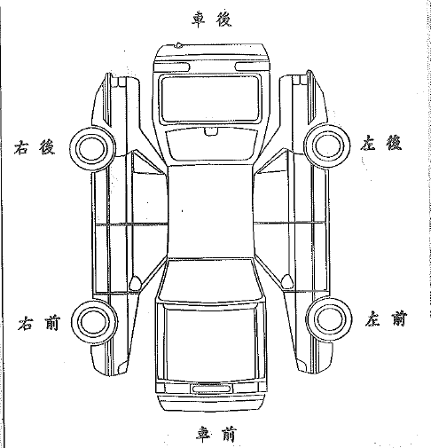 |  | 日期Date:_______ 用途Purpose:_______  
備註Remark：v有yes x無no |  | 備註Remark：v有yes x無no
□1. 音響喇叭  □2. 備胎  □3. 遙控鑰匙 支  □4. 隨車工具  □5. 三角架  □6. 座椅共有 排  □7. 方向燈、大燈  □8. 冷氣空調  □9. 輪框未掉漆 | □10. 原廠地墊  □11. 補胎劑  □12. 原廠垃圾筒  □13. 原廠筆記本  □14. 原廠保固書  □15.電瓶電壓:___V  □16.胎壓量測:標示於圖面四輪(PSI)  □17.里程紀錄:__KM  □18.其他 | □1. 音響喇叭  □2. 備胎  □3. 遙控鑰匙 支  □4. 隨車工具  □5. 三角架  □6. 座椅共有 排  □7. 方向燈、大燈  □8. 冷氣空調  □9. 輪框未掉漆 | □10. 原廠地墊  □11. 補胎劑  □12. 原廠垃圾筒  □13. 原廠筆記本  □14. 原廠保固書  □15.電瓶電壓:___V  □16.胎壓量測:標示於圖面四輪(PSI)  □17.里程紀錄:__KM  □18.其他
(車到入廠/ Vehicle arrival into factory)  移交確認人員：  接收確認人員： |  | (交貨出廠/Vehicle departure to customer)  移交確認人員：  接收確認人員：
製表人/製表日期：黃文勇2023/12/20

台灣福祉科技有限公司
車輛驗收單(歷程明細)
(Vehicle Acceptance Form (Itinerary details))
歷程  編號  ID number | 車輛  (起點)  From | 車輛  (迄點)  To | 接收車況  (D)Dent凹陷 (H)Hold破洞 (B)Bruise擦傷 (M)Missing缺件 (BR)Broken折斷 |  | 迄點里程數 KM  Mileage | 移交簽名  Handover Sign  (日期/Date) | 接收簽名  Receiver Sign  (日期/Date)
電瓶電壓 V
Voltage
胎壓 PSI
Tyre Pressure
 |  |  |   (圖) | (文)
 |  |  |   (圖) | (文)
 |  |  |   (圖) | (文)
 |  |  |   (圖) | (文)
 |  |  |   (圖) | (文)
 |  |  |   (圖) | (文)
 |  |  |   (圖) | (文)
 |  |  |   (圖) | (文)
 |  |  |   (圖) | (文)
 |  |  |   (圖) | (文)

台灣福祉科技有限公司
(Toyota 物管表條碼黏貼處)

TOYOTA SIENTA車輛驗收單
訂單編號：
客戶名稱： 受贈者：
廠牌： 車型： 顏色： 車身號碼：
用途：□收車 □烤漆 □變更 □交車 □其他
請將損壞情況以下列符號記入下圖適當位置。
(D)Dent凹陷 (H)Hold破洞 (B)Bruise擦傷 (M)Missing缺件 (BR)Broken折斷
  收車(入庫) | 交車(出庫)  
隨車附件：v有x無 | 隨車附件：v有x無
□1.遙控鑰匙 2 支  □2.服務手冊 1本  □3.牌照螺絲包 1包  □4. BST1A故障標誌 1個  □5. SIENTA DA車主使用手冊 1本  □6. SIENTA腳踏墊 1個  □7.手套箱-輪軸蓋* 4個  □8.拖車連接桿1支  □9.Drive 1.1 說明書1本  □10.車用天線1支  □11.倒車雷達說明書1本  □12.補胎工具組1組  □13.補胎說明書1盒 | □1.遙控鑰匙 2 支  □2.服務手冊 1本  □3.牌照螺絲包 1包  □4. BST1A故障標誌 1個  □5. SIENTA DA車主使用手冊 1本  □6. SIENTA腳踏墊 1個  □7.手套箱-輪軸蓋* 4個  □8.拖車連接桿1支  □9.Drive 1.1 說明書1本  □10.車用天線1支  □11.倒車雷達說明書1本  □12.補胎工具組1組  □13.補胎說明書1盒
領車日期： 年 月 日  福祉驗收人員：  廠商確認人員： | 交車日期： 年 月 日  福祉確認人員：  廠商確認人員：
製表人/製表日期：黃文勇2023/12/20

